Table of Contents [hide]
- 1 Comando Expect
- 2 Utilizando autoexpect
- 3 Trabajando con Variables
- 4 Pruebas Condicionales
- 5 Condiciones If else
- 6 Ciclos While
- 7 Ciclos for
- 8 Funciones Definidas por el Usuario
- 9 Comando Interact

Comando Expect
Antes de que hablemos del comando expect, vamos a ver algunas sentencias del comando expect:
spawn Iniciar un script o un programa.
expect Esperar la salida de un programa.
send Enviar una respuesta a tu programa.
interact Permitirte interactuar con tu programa.
- El comando spawn es utilizado para iniciar un script o un programa como el shell, FTP, Telnet, SSH, SCP, entre otros.
- El comando send es utilizado para enviar una respuesta a un script o un programa.
- El comando Expect espera por una entrada.
- The interact command allows you to define a predefined user interaction.
Vamos a escribir un script de shell que haga algunas preguntas y nosotros haremos un script Expect que responda a esas preguntas.
Primero, el script de shell se verá como algo así:
#!/bin/bash
echo "Hello, who are you?"
read $REPLY
echo "Can I ask you some questions?"
read $REPLY
echo "What is your favorite topic?"
read $REPLY
1  2  3  4  5  6  7  8  9  10  11  12  13 | #!/bin/bash  echo "Hello, who are you?"  read $REPLY  echo "Can I ask you some questions?"  read $REPLY  echo "What is your favorite topic?"  read $REPLY
Now we will write the Expect scripts that will answer this automatically:
#!/usr/bin/expect -f set timeout -1 spawn ./questions expect "Hello, who are you?\r" send -- "Im Adam\r" expect "Can I ask you some questions?\r" send -- "Sure\r" expect "What is your favorite topic?\r" send -- "Technology\r" expect eof
1  2  3  4  5  6  7  8  9  10  11  12  13  14  15  16  17  18  19 | #!/usr/bin/expect -f  set timeout -1  spawn ./questions  expect "Hello, who are you?\r"  send -- "Im Adam\r"  expect "Can I ask you some questions?\r"  send -- "Sure\r"  expect "What is your favorite topic?\r"  send -- "Technology\r"  expect eof
La primera línea define la ruta del comando expect el cual es #!/usr/bin/expect .
En la segunda línea de código, deshabilitamos el timeout. Luego iniciamos nuestro script utilizando el comando spawn.
Podemos utilizar el comando spawn para ejecutar cualquier programa que queramos o cualquier otro script interactivo.
Las líneas restantes son el script Expect que interactúa con nuestro script de shell.
La última línea es el fin de archivo lo cual significa que es el final de la interacción.
Ahora comencemos. Vamos a ejecutar nuestro bot de respuesta y asegúrate que este sea ejecutable.
$ chmod +x ./answerbot
$./answerbot
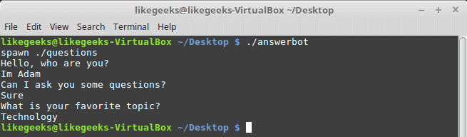
¡¡Genial!! Todas las preguntas fueron respondidas de la forma en que lo esperábamos.
Si obtienes errores acerca de la localización del comando Expect puedes utilizar el comando wich para encontrar la ruta exacta:
$ which expect
Nosotros no interactuamos con el script en ningún momento, el programa Expect hizo el trabajo por nosotros.
El método anterior puede ser aplicado a cualquier script interactivo o programa. Sin embargo, aunque el script Expect mostrado anteriormente es muy fácil de escribir, tal vez este tipo de scripts se les dificulten a algunas personas. Bueno eso es todo aquí lo tienes.

Utilizando autoexpect
Para construir un script expect automáticamente, puedes utilizar el comando autoexpect.
autoexpect funciona como expect, pero construye el script de automatización por ti. El script que quieres automatizar es pasado a autoexpect como parámetro y las respuestas a tus preguntas son guardadas en un archivo.
$ autoexpect ./questions
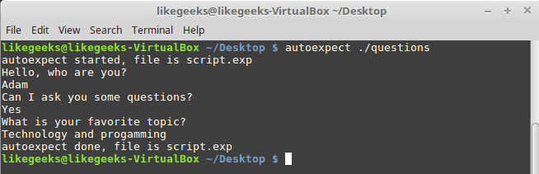
Un archivo generado llamado script.exp contiene el mismo código que hicimos arriba con algunas adiciones que no modificaremos por ahora.
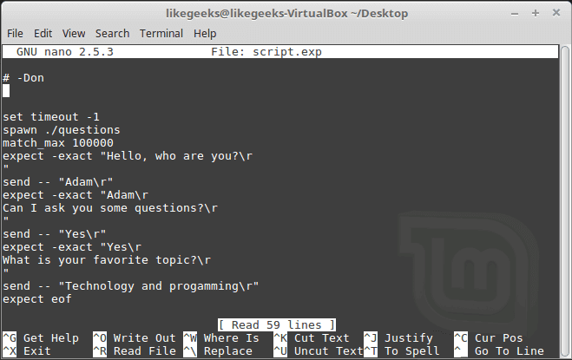
Si ejecutas el archive autogenerado script.exp, vas a ver las mismas respuestas como se esperaba:
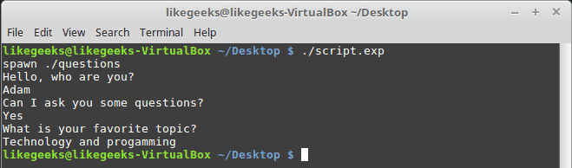
¡¡Genial!! Esto es súper fácil.
Hay muchos comandos que producen una salida modificable, como es el caso de programas FTP, el script expect puede fallar o colgarse. Para resolver este problema, puedes utilizar comodines para los datos modificables, dándole así más flexibilidad a tu script.

Trabajando con Variables
El comando set es utilizado para definir variables en scripts Expect de la siguiente forma:
set MYVAR 5
Para acceder a la variable, escribe el carácter $ antes del nombre de la variable así: $VAR1
Para definir argumentos de la línea de comando en scripts Expect, vamos a utilizar la siguiente sintaxis:
set MYVAR [lindex $argv 0]
Aquí definimos la variable MYVAR la cual es igual al primer argumento pasado.
Además, puedes obtener el primer y segundo argumento y guardarlos en variables de esta forma:
set my_name [lindex $argv 0] set my_favorite [lindex $argv 1]
1  2  3 | set my_name [lindex $argv 0]  set my_favorite [lindex $argv 1]
Vamos a añadir variables a nuestro script:
#!/usr/bin/expect -f set my_name [lindex $argv 0] set my_favorite [lindex $argv 1] set timeout -1 spawn ./questions expect "Hello, who are you?\r" send -- "Im $my_name\r" expect "Can I ask you some questions?\r" send -- "Sure\r" expect "What is your favorite topic?\r" send -- "$my_favorite\r" expect eof
1  2  3  4  5  6  7  8  9  10  11  12  13  14  15  16  17  18  19  20  21  22  23 | #!/usr/bin/expect -f  set my_name [lindex $argv 0]  set my_favorite [lindex $argv 1]  set timeout -1  spawn ./questions  expect "Hello, who are you?\r"  send -- "Im $my_name\r"  expect "Can I ask you some questions?\r"  send -- "Sure\r"  expect "What is your favorite topic?\r"  send -- "$my_favorite\r"  expect eof
Ahora vamos a intentar ejecutar el script Expect con algunos parámetros para ver la salida::
$ ./answerbot SomeName Programming
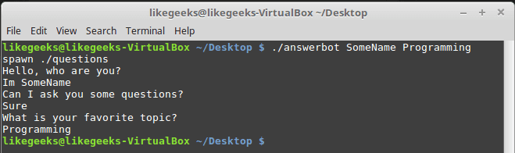
¡¡Increíble!! Ahora nuestro script automatizando Expect es más dinámico.

Pruebas Condicionales
Puedes escribir pruebas condicionales utilizando llaves de la siguiente forma:
expect { "something" { send -- "send this\r" } "*another" { send -- "send another\r" } }
1  2  3  4  5  6  7 | expect {  "something" { send -- "send this\r" }  "*another" { send -- "send another\r" }  }
Vamos a cambiar nuestro script para retornar condiciones diferentes. Y cambiaremos nuestro script Expect para que maneje esas condiciones.
Vamos a emular diferentes expects con el siguiente script:
#!/bin/bash let number=$RANDOM if [ $number -gt 25000 ]; then echo "What is your favorite topic?" else echo "What is your favorite movie?" fi read $REPLY
1  2  3  4  5  6  7  8  9  10  11  12  13  14  15 | #!/bin/bash  let number=$RANDOM  if [ $number -gt 25000 ]; then  echo "What is your favorite topic?"  else  echo "What is your favorite movie?"  fi  read $REPLY
Un numero aleatorio es generado siempre que ejecutas el script y con base en ese número vamos a colocar una condición para retornar diferentes expects.
Vamos a realizar el script expect que maneje esto.
#!/usr/bin/expect -f set timeout -1 spawn ./questions expect { "*topic?" { send -- "Programming\r" } "*movie?" { send -- "Star wars\r" } } expect eof
1  2  3  4  5  6  7  8  9  10  11  12  13  14  15 | #!/usr/bin/expect -f  set timeout -1  spawn ./questions  expect {  "*topic?" { send -- "Programming\r" }  "*movie?" { send -- "Star wars\r" }  }  expect eof
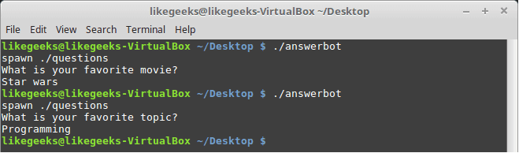
Si el script llega a la salida con topic, el script Expect enviara programación y si el script llega a la salida con movie enviara star wars. ¿Genial, cierto?

Condiciones If else
Puedes utilizar la cláusula if/else en scripts expect de la siguiente forma:
#!/usr/bin/expect -f set NUM 1 if { $NUM < 5 } { puts "\Smaller than 5\n" } elseif { $NUM > 5 } { puts "\Bigger than 5\n" } else { puts "\Equals 5\n" }
1  2  3  4  5  6  7  8  9  10  11  12  13  14  15  16  17 | #!/usr/bin/expect -f  set NUM 1  if { $NUM < 5 } {  puts "\Smaller than 5\n"  } elseif { $NUM > 5 } {  puts "\Bigger than 5\n"  } else {  puts "\Equals 5\n"  }
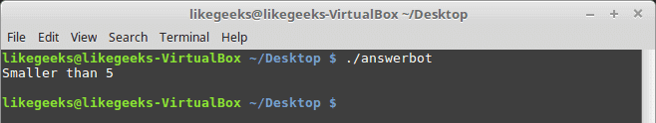
Nota: La llave de abertura debe estar siempre en la misma línea.

Ciclos While
Los ciclos While en el lenguaje expect debe utilizar llaves para que contenga la expresión así:
#!/usr/bin/expect -f set NUM 0 while { $NUM <= 5 } { puts "\nNumber is $NUM" set NUM [ expr $NUM + 1 ] } puts ""
1  2  3  4  5  6  7  8  9  10  11  12  13 | #!/usr/bin/expect -f  set NUM 0  while { $NUM <= 5 } {  puts "\nNumber is $NUM"  set NUM [ expr $NUM + 1 ]  }  puts ""
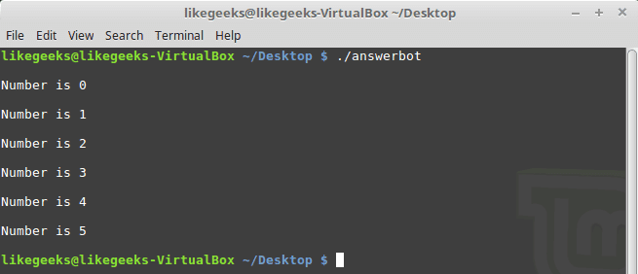

Ciclos for
Para realizar un ciclo for en expect, tres campos deben ser especificados con el siguiente formato:
#!/usr/bin/expect -f for {set NUM 0} {$NUM <= 5} {incr NUM} { puts "\nNUM = $NUM" } puts ""
1  2  3  4  5  6  7  8  9 | #!/usr/bin/expect -f  for {set NUM 0} {$NUM <= 5} {incr NUM} {  puts "\nNUM = $NUM"  }  puts ""
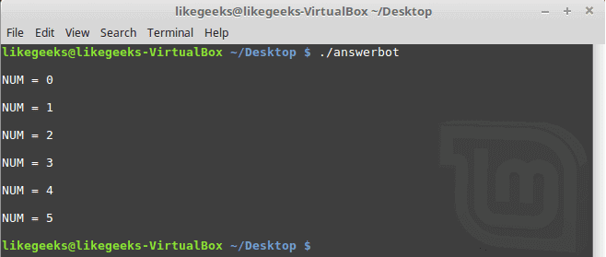

Funciones Definidas por el Usuario
Puedes definir una función utilizando proc como se muestra a continuación:
proc myfunc { TOTAL } { set TOTAL [expr $TOTAL + 1] return "$TOTAL" }
1  2  3  4  5  6  7 | proc myfunc { TOTAL } {  set TOTAL [expr $TOTAL + 1]  return "$TOTAL"  }
Y luego puedes utilizarlas.
#!/usr/bin/expect -f proc myfunc { TOTAL } { set TOTAL [expr $TOTAL + 1] return "$TOTAL" } set NUM 0 while {$NUM <= 5} { puts "\nNumber $NUM" set NUM [myfunc $NUM] } puts ""
1  2  3  4  5  6  7  8  9  10  11  12  13  14  15  16  17  18  19  20  21 | #!/usr/bin/expect -f  proc myfunc { TOTAL } {  set TOTAL [expr $TOTAL + 1]  return "$TOTAL"  }  set NUM 0  while {$NUM <= 5} {  puts "\nNumber $NUM"  set NUM [myfunc $NUM]  }  puts ""
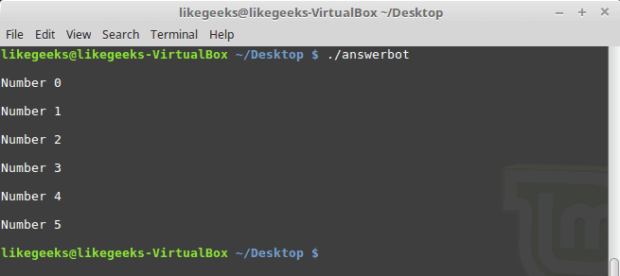

Comando Interact
A veces tu script Expect contiene información que no quieres compartir con otros usuarios que utilicen tus scripts, como contraseñas u otros datos, así que si quieres que tu script reciba esta contraseña como entrada y luego continúe su automatización normalmente.
El comando interact revierte el control de nuevo al teclado.
Cuando este comando es ejecutado, Expect empezara a leer información ingresada desde el teclado.
Este script de shell te solicitara una contraseña como se muestra:
#!/bin/bash echo "Hello, who are you?" read $REPLY echo "What is you password?" read $REPLY echo "What is your favorite topic?" read $REPLY
1  2  3  4  5  6  7  8  9  10  11  12  13 | #!/bin/bash  echo "Hello, who are you?"  read $REPLY  echo "What is you password?"  read $REPLY  echo "What is your favorite topic?"  read $REPLY
Ahora vamos a escribir un script Expect que muestre un mensaje para recibir la contraseña:
#!/usr/bin/expect -f set timeout -1 spawn ./questions expect "Hello, who are you?\r" send -- "Hi Im Adam\r" expect "*password?\r" interact ++ return send "\r" expect "*topic?\r" send -- "Technology\r" expect eof
1  2  3  4  5  6  7  8  9  10  11  12  13  14  15  16  17  18  19  20  21 | #!/usr/bin/expect -f  set timeout -1  spawn ./questions  expect "Hello, who are you?\r"  send -- "Hi Im Adam\r"  expect "*password?\r"  interact ++ return  send "\r"  expect "*topic?\r"  send -- "Technology\r"  expect eof
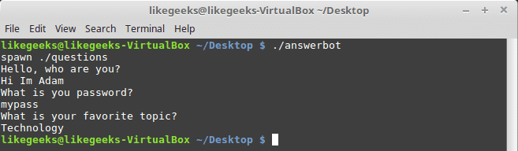
Luego que escribes la contraseña, teclea ++ y el control regresara al script.
El lenguaje Expect se ha realizado en muchos lenguajes como C#, Java, Perl, Python, Ruby y Shell con casi los mismos conceptos y sintaxis debido a su simplicidad e importancia.
El lenguaje de scripting Expect es utilizado para el aseguramiento de calidad, mediciones de red como hacer un echo de un tiempo de respuesta, automatización de archivos, actualizaciones y muchos otros usos.

